NEJM勉強会 2004第8回 04/05/19実施 Aプリント 担当：石垣 和慶（kazuyoshi@mbe.nifty.com）
Case 8-1998: A 41-Year-Old Man with Leg Weakness and Mediastinal Lymphadenopathy (Vol 338;11 747-754)
－下肢筋力低下と縦隔リンパ節腫脹を認める41歳男性－

【患者】 41歳男性。下肢筋力低下と縦隔リンパ節腫大を主訴に入院。
【現病歴】
患者は特に問題なく過ごしていたが、入院1ヶ月前に歩行中に転び、左下肢筋力低下を自覚した。次の日、びまん性の痛み、左の大腿・下腿・足の外側面にしびれを感じた。保存的治療が行われたが、症状は悪化した。入院3週間前、ボールを取ろうとして膝を曲げ腰を落としたときに、下肢に力が入らず転倒した。排尿困難、頻尿、乏尿を認めるようになった。夜間尿失禁が数回あり、また便秘に対して下剤を用いるようになった。数日後、造影剤なしの腰椎MRIが施行され、L3-L4、L4-L5、L5-S1に軽度の椎間板ヘルニアが認められたが、神経孔への侵食は認められなかった。入院16日前、神経内科医の診察を受けたが、左足背の針刺激に対する知覚異常以外には、異常所見は認められなかった。泌尿器科にてdoxazosin(α-blocker)が処方され、患者の膀胱機能は改善されたが、orthostatic weakness(訳者註：起立性低血圧のこと？)が理由で7日後に中止された。入院前の1週間、患者は両足にしびれを感じ、それが徐々に腰部にまで広がってきた。下肢の筋力低下、歩行困難も認められた。患者は当院に入院となった。
【既往歴】マダニ（tick）による刺傷、頭部外傷、てんかん、最近のウイルス性疾患、糖尿病、高血圧、静注薬物の乱用やその他HIV感染のリスク因子、などは全てなし。
【生活歴】腰痛のため指圧療法を受けていた。 【職業】座業
【Review of systems】 発熱、悪寒、咳、発疹、体重減少、上肢の神経学的症状など全てなし。
【入院時現症】
<GENERAL STATUS > 良好。体温36.7℃、脈拍98回/分、呼吸数24回/分、血圧140/100mmHg
＜GENERAL PHYSICAL EXAMINATION＞ 異常なし。
<NEUROLOGICAL> [筋力] 上肢は異常なし。腸腰筋・ハムストリング筋群は右で4-/5、左で4/5。長母指伸筋は両側で4/5。足の背屈・内反は右で5-/5、左で4-/5。その他の筋では5/5であった。 [Sensory] 関節位置覚・振動覚は足で正常。針刺激・温痛覚は肋骨弓より下で消失。 [DTR] 上肢：+++、膝蓋腱反射：+++、アキレス腱反射：++、腹壁反射：－。 Babinski反射：右では陽性・陰性の判別はつけがたいが、左ではflexor。[Coordination] 上肢では正常、下肢で異常。[others] 補助なしではほとんど歩けない。肛門括約筋のtoneはやや減少。伸ばした下肢を上げていくと、60度のところでハムストリング筋群に痛みが誘発される。
【入院時検査所見】
尿検査、routineの血算・生化学検査、心電図などすべて異常なし。
CXR（図１）： 両側肺門部陰影があり、左側でより著明である。リンパ節腫大と考えられる。
腰椎穿刺： Table １参照。
頚髄・胸髄のMRI（図2･3･4）： ガドリニウム投与の前後に撮られたもの。
[図２] ガドリニウム投与前。T2強調脂肪抑制画像。C5～T12にかけて脊髄内にびまん性にhyperintensityが認められ、脊髄の肥大が見られる。
[図３] ガドリニウム投与後のT1強調脂肪抑制画像。胸髄に異常な結節性のenhancementがあり、T4～T6にかけて腹側に広がっている。T3により小さな造影されるmassがある。また、上部胸椎の硬膜外腔に異常なenhancementが認められる。
[図４] ガドリニウム投与後の脂肪抑制画像、上胸部の横断面。脊髄の表面が強く造影され、脊髄中心部・背部は比較的造影効果は弱い。これらの所見は、脊髄が表面だけでなく、深部でも侵されていることを示唆する。椎体前にある縦隔内構造物も異常に造影されている。
胸部造影CT： 縦隔・肺門部リンパ節の著明な腫大があり、大きいものは径2cmほどある。気管分岐部リンパ節も径1cmほどに腫大している。また横隔膜近傍の肝右葉に径1cmの低吸収域(29.6 Hounsfield units)が認められる。
【入院後経過】
少量のヘパリンを皮下注し、dexamethasoneを6時間おきに経口投与した。排尿後の残存尿量は400mlであり、尿カテーテルが挿入された。入院2日目、下肢の筋力は著明に改善した。
ある診断的手技が行われた。
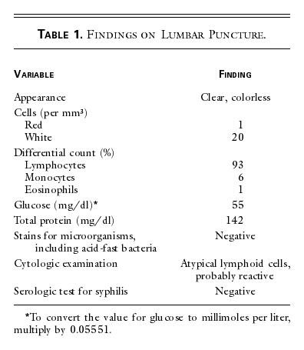
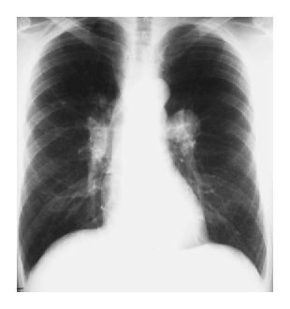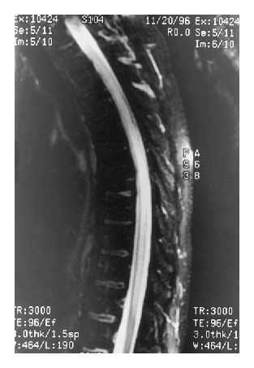
[図１] [図2]
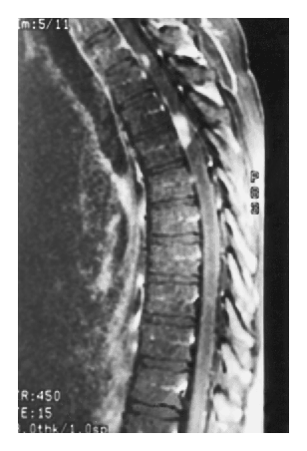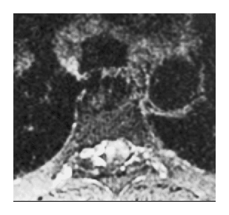
[図3] [図4]

